ROTINA DO TRABALHO PEDAGÓGICO PARA SER REALIZADA EM DOMICÍLIO (M I-C ) – Profª Tatiana
- Data:24/05 a 28/05 de 2021
Creche Municipal “Maria Silveira Mattos”
SEGUNDA-FEIRA | TERÇA-FEIRA | QUARTA-FEIRA | QUINTA-FEIRA | SEXTA-FEIRA
MATERNAL 1-C  *Vídeo interativo: Animais domésticos  https://www.youtube.com/watch?v=KDA tutu PMQ  O link será disponibilizado no grupo.  *Objetivo: Identificar os animais domésticos, adotar postura de cuidado com os animais. Reconhecer os sons dos animais apresentados.  Imitar os sons dos animais em situações de brincadeiras.  *Desenvolvimento: Apresente o vídeo para a criança e depois faça perguntinhas bem simples sobre os animais domésticos que foram vistos no vídeo. Durante o vídeo imitar os animais fazendo sons e movimentos com o corpinho.  Você tem um animalzinho de estimação? Registre através de vídeo ou foto e mande para a professora. | MATERNAL 1-C  *Hora da história: Uma história boa pra cachorro/ Antônio Conrado/Varal de história.  https://www.youtube.com/watch?v=bLP7LvU8I1E  O link será disponibilizado no grupo.  *Objetivo: Apreciar e aumentar interesse pelas histórias e poemas. Desenvolver a imaginação e fala. | MATERNAL 1-C  *Hora da música:Bingo / Música infantil  https://www.youtube.com/watch?v=4Hd4DRfz6R0  O link será disponibilizado no grupo.  *Atividade: Pulando como um gatinho.  *Objetivo: Aumentar força muscular de braços e pernas, equilíbrio e concentração.  *Desenvolvimento: Em um espaço apropriado, risque o chão com giz de modo paralelo, para que a criança pule com os dois pés, entre os espaços. (As marcas riscadas no chão, podem ser substituídas por brinquedos intercalados ou fita adesiva). Ajude se for preciso.  Após feito com os dois pés, pode aumentar o desafio, orientando a criança a pular com um pé só.  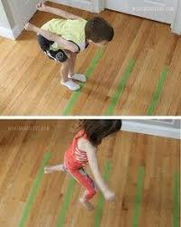 | MATERNAL 1-C  *Hora da História: Era uma vez um gato Xadrez/ Bia Villela  História contada pela professora Tatiana  https://www.youtube.com/watch?v=BAixo Zfm 5c8  O link será disponibilizado no grupo.  *Objetivo: Apreciar e aumentar interesse pelas histórias, desenvolver imaginação e fala.  *Desenvolvimento: Assista a história uma vez. Assista novamente aos poucos e faça perguntinhas simples, para que a criança tenha oportunidade de imaginar e falar.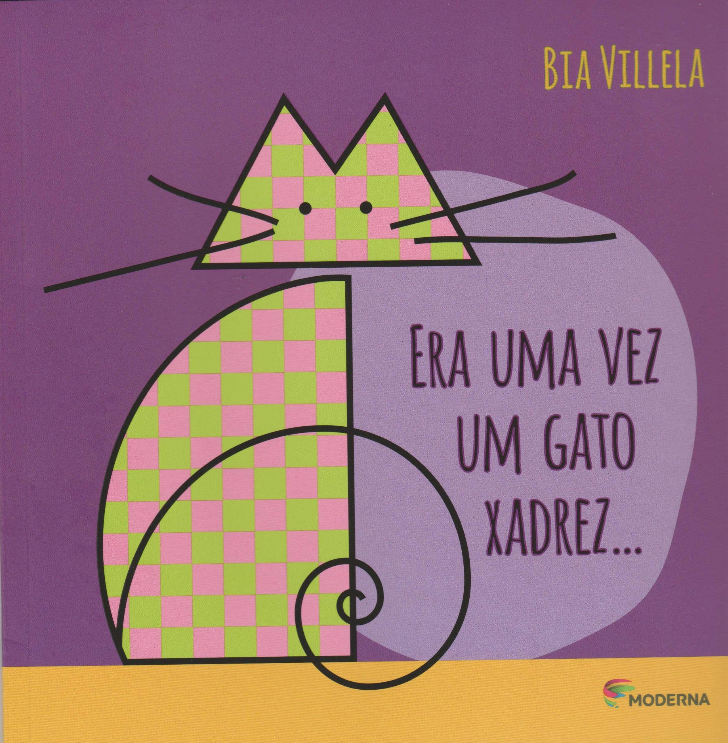 | MATERNAL 1-C  *Hora da música: Música infantil o gato no telhado  https://www.youtube.com/watch?v=RAD9 FEjN 0  O link será disponibilizado no grupo.  *Atividade: Vamos desenhar Gato Xadrez?  Vale relembrar a história.  *Objetivo: Estimular a concentração, imaginação, coordenação motora fina, traços e cores.  *Desenvolvimento: Ofereça uma folha de sulfite, e uma variedade de lápis coloridos(a folha pode ser de caderno), para que a criança desenhe livremente usando sua criatividade.

